Fecha: 29 de noviembre de 2013

Boletín de prensa Nº 890

SEGUNDO DÍA DE VII CUMBRE DE ALCALDES DE CIUDADES CAPITALES

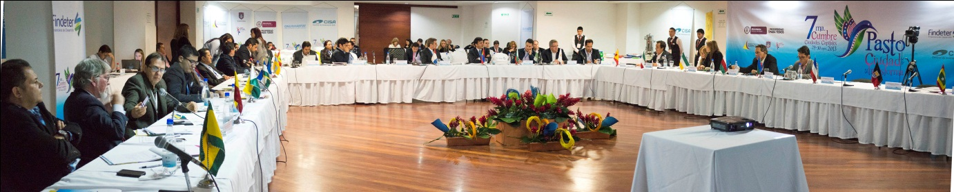

Para este sábado 30 de noviembre, segundo día de la Cumbre, los alcaldes realizarán desde las 8:30 de la mañana las conclusiones de las mesas temáticas analizadas. Luego a las 9:30 de la mañana se llevará a cabo la rueda de gobierno con la presencia del Gabinete Ministerial y Altos funcionarios del Gobierno Nacional.

Hacia las 12:00 del día se desarrollará la clausura de la plenaria de los alcaldes con la presencia del Presidente de la República, Juan Manuel Santos Calderón y a las 2:00 de la tarde se hará el cierre del evento y habrá declaraciones a los medios de comunicación.

MINISTRO DEL INTERIOR: PARA 2014 SE HABLARÁ DE FÚTBOL, PAZ Y ELECCIONES

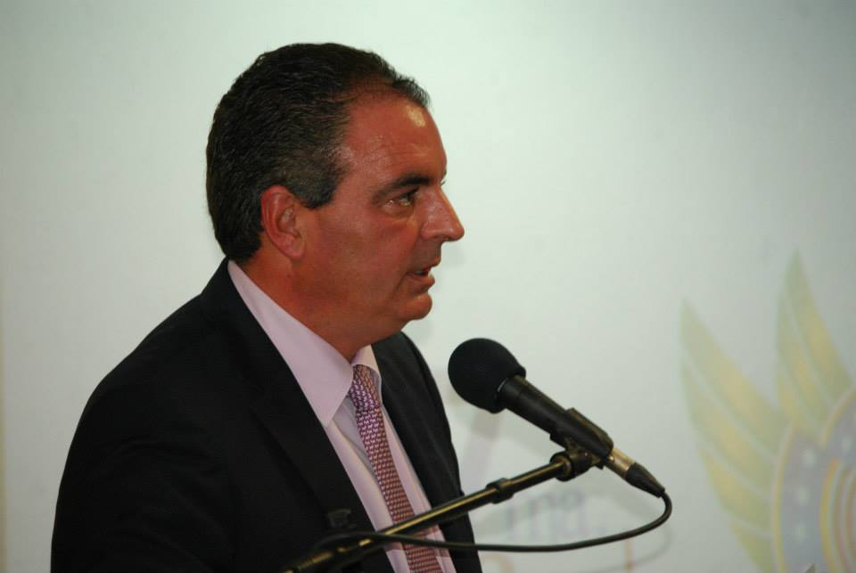

Después de la reunión con las comunidades indígenas en el Municipio de Ipiales donde se revisaron acuerdos suscritos, el Ministro del Interior, Aurelio Iragorri aseguró durante la VII Cumbre de Ciudades Capitales que la agenda conjunta entre el Gobierno Nacional y los mandatarios municipales es fundamental para establecer metas en equipo.

El Alto funcionario quien agradeció la hospitalidad y el buen recibimiento al alcalde Harold Guerrero López indicó que entre los temas importantes tratados con los asistentes de la Cumbre fueron: el desarrollo del denominado Régimen Municipal, una norma que ya fue aprobada; así mismo, el ordenamiento territorial y el fortalecimiento de la descentralización, la cual ha sido muy retórica y poco práctica.

El Ministro se refirió a que el Gobierno pretende establecer una serie de medidas a través de un plan de descentralización donde se pueda revisar y criticar lo que está ocurriendo con respecto a las acciones centralistas que se han presentado en la historia de Colombia. “Con un plan integrado con los alcaldes podremos lograr una descentralización real” precisó el Ministro.

De otro lado, Iragorri Valencia señaló que para el 2014 se hablarán de tres temas: fútbol, elecciones y paz. Por eso el Gobierno trabaja en un programa llamado “Plan Decenal de Fútbol”, el cual va a ser presentado en el próximo año con ocasión del Mundial “No podemos seguir aceptando que los colombianos estemos festejando en el estadio y al mismo tiempo nos estemos matando a las orillas de éstos, porque la violencia se trasladó desde el interior de los estadios a los alrededores o en los mismos contornos de la ciudad, por lo cual ya es necesario empezar a definir estrategias puntuales”, dijo el Alto funcionario.

Para avanzar en el tema de fútbol, el Ministerio del Interior ha involucrado a más de 1.200 personas en ocho foros regionales y más de 2.000 jóvenes barristas a múltiples organismos estatales y no gubernamentales, y para ello, el próximo 3 de diciembre se realizará en Bogotá, el taller nacional sobre el Plan Decenal de Fútbol con todos los secretarios de Gobierno del país.

ALCALDE DE MONTERÍA INSTALA VII CUMBRE DE CIUDADES CAPITALES

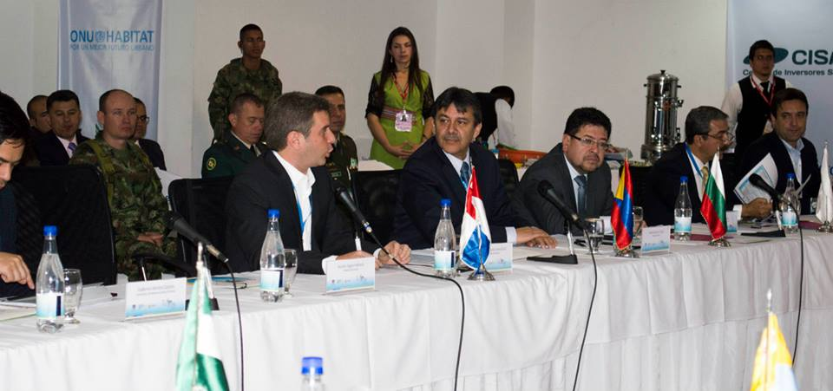

El Alcalde de Montería, Carlos Eduardo Correa, Vicepresidente de Ciudades Capitales, fue el encargado de hacer la instalación oficial de la VII Cumbre que comenzó con la presencia de los mandatarios de Pasto, Harold Guerrero López; Mocoa, Elber Cerón; Cartagena, Dionisio Vélez; Armenia, Luz Piedad Valencia; Ibarra - Ecuador, Jorge Martínez; el Viceministro de Vivienda, Guillermo Herrera; el Alto Consejero para las Regiones, David Luna; el delegado de la Alcaldía de Bogotá, Jorge Rojas, entre otros representantes del Gobierno Nacional y autoridades locales y regionales.

El Vicepresidente de Ciudades Capitales manifestó que debido a la complicación de los vuelos desde Bogotá se retrasó la agenda de la Cumbre; sin embargo se dio inicio con las ponencias de los alcaldes presentes y representantes del Gobierno Nacional, mientras llega el resto de los mandatarios y demás funcionarios del Gobierno Nacional.

Los asistentes se solidarizaron con el Alcalde de Manizales y Presidente de Ciudades Capitales, Jorge Rojas, por la emergencia que afronta su ciudad como consecuencia del invierno.

PRIMERA PONENCIA PROGRAMA SOCIAL ALCALDÍA DE BOGOTÁ

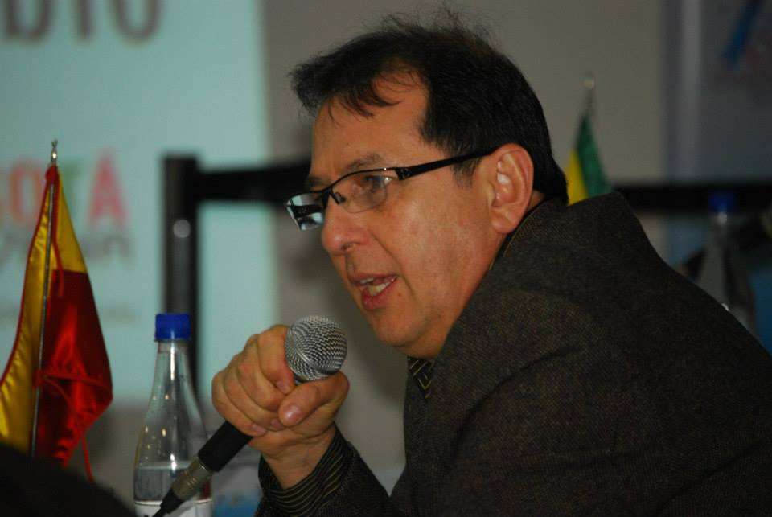

Luego de la apertura oficial de la VII Cumbre de Alcaldes de Ciudades Capitales en San Juan de Pasto, la primera ponencia estuvo a cargo del secretario de Integración Social de la Alcaldía Mayor de Bogotá D.C ,Jorge Rojas quien expuso los diferentes programas que la dependencia viene desarrollando. Entre los procesos que se destacan se encuentra el trabajo con niños y jóvenes entre los 6 y 17 años.

El funcionario explicó que desde el Plan de Desarrollo Bogotá Humana, la meta es atender integralmente a 3.000 adolescentes a quienes se les haya impuesto sanciones de libertad. Las actividades que desarrollan defienden, protege y promueven los derechos humanos de los jóvenes vinculados a responsabilidad penal.

Otros aspectos de importancia dados a conocer es el Centro Forjar Oportunidad y Cambio que brinda atención integral especializada a adolescentes, a quienes se les haya impuestos sanciones de libertad asistida y prestación de servicios a la comunidad, en proceso administrativo de restablecimiento de derechos, enfocándose en justicia restaurativa que incluye la responsabilidad, reparación, reintegración y restauración.

En cuanto a la familia, la capital de la República adelanta programas donde los adolescentes y las familias son atendidos integralmente mediante acciones intencionadas y diferenciales según sus realidades, intereses, demandas y necesidades, en armonía con las medidas o sanciones para la garantía y goce efectivo de los derechos, en un marco de protección integral.

Como conclusión, el secretario de Integración Social indicó que es necesaria la creación de centros para la atención de adolescentes vinculados al Sistema de Responsabilidad Penal.

SEGUNDA PONENCIA: PRESUPUESTO PARTICIPATIVO DE PASTO

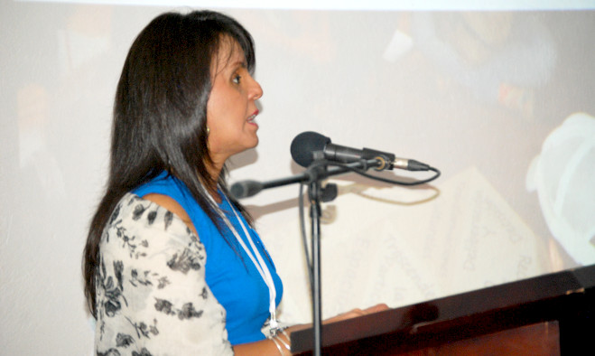

La Alcaldía de Pasto hizo la presentación del Presupuesto Participativo como una buena práctica para dar a conocer al resto del país lo que se está haciendo y lo que se pretende hacer en el Municipio.

Según la secretaría de Desarrollo Comunitario de Pasto, Patricia Narváez la experiencia fue presentada por solicitud del Gobierno Nacional como un ejemplo que puede ser replicado en otras ciudades de Colombia, sin dejar a un lado el avance que han realizado otras regiones con respecto al proceso.

Con base en este tema, el alcalde de Cartagena, Dionisio Vélez Trujillo manifestó que su administración desarrolla el presupuesto participativo llevando la democracia a los barrios y que la comunidad en general conozca el manejo de los recursos del Distrito, dando la oportunidad de participación activa en un proceso de transparencia y legalidad. “Yo creo que esta Cumbre, es un escenario para decirle al Gobierno Nacional que éste tipo de procesos son las conductas que deben ponerse de ejemplo para el beneficio de los ciudadanos”, precisó el mandatario, quien además felicitó y resaltó el trabajo del alcalde de Pasto, Harold Guerrero López por la gestión que está haciendo en presupuestación.

De otro lado, el alcalde de Medellín, Aníbal Gaviria indicó que el presupuesto es un elemento que lleva más de tres gobierno perfeccionándose en la capital antioqueña, donde adicional al proyecto se realizan las jornadas de vida y equidad a través de las cuales se definen con las comunas y corregimientos, la inversión de importantes recursos.

ALCALDES DISFRUTAN DE MUESTRA DEL CARNAVAL DE NEGROS Y BLANCOS DE PASTO

Con una muestra representativa del Carnaval de Negros y Blancos, los alcaldes que participan en la VII Cumbre de Ciudades Capitales disfrutaron del fulgor, de esta fiesta declarada por la Unesco como patrimonio cultural e inmaterial de la humanidad. Los mandatarios municipales y delegados de administraciones locales, se pusieron el poncho y el sombrero para jugar con la espuma, elemento característico del carnaval.

El alcalde anfitrión, Harold Guerrero López, en compañía del mandatario de Cartagena, Montería, Medellín, entre otros, bailaron con los artistas que representaron la celebración del 4 de enero denominada ‘La llegada de la familia Castañeda’. Con aplausos, algarabía y risas, los alcaldes reconocieron la magnitud de esta fiesta que se lleva a cabo desde el 2 hasta el 6 de enero.

PRESIDENTE DE CISA ENTREGA DOCUMENTO DE TRANSFERENCIA GRATUITA DEL ANTIGUO IDEMA

En el desarrollo de la VII Cumbre de Ciudades Capitales, el presidente de la Central de Inversiones CISA S.A, Carlos Iván Villegas Giraldo, calificó como positivo este escenario que permite reunir a los alcaldes para socializar entre otros temas de interés, los servicios de esta entidad y buscar oportunidades que beneficien a los Municipios.

El funcionario entregó la constancia de ejecutoria mediante la cual se hace constar la resolución 064 expedida y notificada personalmente el día 25 de noviembre en la que se transfiere a título gratuito a la Alcaldía de Pasto el inmueble de las antiguas instalaciones del IDEMA, predio avaluado en $9.000 millones, beneficio que es posible gracias a la gestión adelantada con el Alto Gobierno por parte del alcalde Harold Guerrero López.

La Administración Municipal ubicará en este lote la Policía Metropolitana y posteriormente se desarrollarán proyectos de impacto social y cultural que beneficiarán a los habitantes de las comunas 4 y 5 de Pasto.

CONVOCATORIA PARA PROYECTO DE VIVIENDA DE INTERÉS SOCIAL

El Concejo de Pasto, en cumplimiento al artículo 47 de la Ley 1537 de 2012, convoca a toda la comunidad y en especial a los habitantes de la comuna 6, al cabildo abierto con el fin de divulgar el proyecto de acuerdo por medio del cual se incluye un predio dentro del perímetro urbano del municipio de Pasto para el desarrollo del proyecto de vivienda de interés social – VIS – y vivienda de interés prioritario.

El presidente del Concejo, Fabio Germán Zambrano Ordóñez, indicó que el acto se llevará a cabo este domingo 1 de diciembre a las 9.00 de la mañana en el recinto de la corporación, ubicado en la calle 19 carrera 25 Esquina, Interior Plazoleta Galán.

ESTE DOMINGO SE CONMEMORA DÍA MUNDIAL DE LA RESPUESTA ANTE EL VIH

Con el lema “Cuidar de mí, es cuidar de ti”, se conmemora este domingo primero de diciembre, el Día Mundial de la Respuesta Ante el VIH, con el fin aunar esfuerzos y generar espacios de reflexión frente a esta epidemia. El Virus de Inmunodeficiencia Humana, ataca el sistema inmune, que es el encargado de defender al cuerpo humano de las infecciones provocadas por bacterias, parásitos, hongos o agentes patógenos que ingresen al organismo, así como otras enfermedades graves y algunos tipos de cáncer que normalmente no atacan a personas sanas.

Por su parte el SIDA, es la sigla del Síndrome de Inmunodeficiencia Adquirida, que es la consecuencia de la infección por el VIH. Se manifiesta por signos, síntomas o enfermedades que la persona presenta al deteriorarse su sistema de defensas. El VIH/SIDA no es exclusivo de hombres homosexuales ni de trabajadores sexuales. Todas las personas pueden contraer esta enfermedad, sin importar el sexo, la edad, la raza, la orientación sexual, la religión, la cultura, el nivel socioeconómico o educativo.

La prevención es el único medio eficaz para evitar el VIH y el SIDA. Algunas recomendaciones son: mantener una comunicación sincera y honesta con la pareja sexual frente a las posibilidades de riesgo y el uso del condón, limitar el número de compañeros sexuales, uso adecuado y consistente del condón cuando se tiene relaciones sexuales con personas desconocidas o con personas de quien no se conoce su vida sexual, exigir el sello nacional de calidad si le van a transfundir sangre, exigir que cualquier inyección sea aplicada con jeringa desechable, no compartir agujas, jeringas, cepillos de dientes, cuchillas de afeitar, si una mujer está embarazada, debe hacerse la prueba para el VIH, no tener relaciones sexuales de riesgo bajo el efecto del alcohol o drogas alucinógenas.

Contacto: Secretaria de Salud, Carola Muñoz Rodríguez. Celular: 3183591581

ESTE LUNES 02 DE DICIEMBRE SE INAUGURA ALUMBRADO NAVIDEÑO

El Alcalde de Pasto, Harold Guerrero López y la Gerente del Servicio Público de Alumbrado de Pasto, SEPAL S.A. Maritza Rosero Narváez, serán los encargados de inaugurar oficialmente el Alumbrado Público Navideño 2013. La ceremonia tendrá lugar en la plazoleta de Santiago a las 6:30 de la tarde este lunes 2 de diciembre de 2013.

En la inauguración estarán presentes las autoridades del orden municipal y regional, patrocinadores del proyecto además del personal de la entidad y medios de comunicación. “Es un proyecto que con gran dedicación y esfuerzo entregamos hoy a la comunidad, a los turistas, a los visitantes ilustres como los invitados a la VII Cumbre de Ciudades Capitales que desde ya pueden apreciar el gran talento de nuestros artesanos”, indicó la gerente de SEPAL S.A. quien destacó también el interés de las empresas patrocinadoras que hacen posible cumplir con la iluminación navideña.

La directiva extendió la invitación a la comunidad para que asista a disfrutar de las zonas iluminadas al tiempo que hizo un llamado a contribuir con su cuidado.

Contacto: Coordinador de Comunicaciones Sepal, Darío Estrada. Celular: 3006954496

Pasto Transformación Productiva

María Paula Chavarriaga Rosero

Jefe Oficina de Comunicación Social
Alcaldía de Pasto

